<https://www.visitbruges.be/>

Zoeken op trefwoord:

**toerisme & seminaries**   
[NL](http://www.brugge.be/internet/nl/toerisme/index.htm)  [FR](http://www.brugge.be/internet/fr/toerisme/index.htm)  [DE](http://www.brugge.be/internet/de/toerisme/index.htm)  [EN](http://www.brugge.be/internet/en/toerisme/index.htm)

* [Brugge - officiële website van de stad Brugge](http://www.brugge.be/internet/nl/index.htm)
* [Bestuur en **administratie**](http://www.brugge.be/internet/nl/bestuur_administratie/index.htm)
* [Economie, Werk en Vacatures](http://www.brugge.be/internet/nl/Economie_Werk/index.htm)
* [Bewonersinfo](http://www.brugge.be/internet/nl/Bewonersinfo/index.htm)
* [Openbare werken, bouwen en wonen](http://www.brugge.be/internet/nl/openbaar_bouwen_wonen/index.htm)
* [Politie en veiligheid](http://www.brugge.be/internet/nl/Politie_en_veiligheid/index.htm)
* [Welzijn en Preventie](http://www.brugge.be/internet/nl/welzijn/index.htm)
* [Mobiliteit](http://www.brugge.be/internet/nl/Mobiliteit/index.htm)
* [Groen en leefmilieu](http://www.brugge.be/internet/nl/Natuurleefmilieu/index.htm)
* [Evenementen](http://www.brugge.be/internet/nl/in_en_uit_in_Brugge/index.htm)
* [Cultuur, sport, jeugd en bib](http://www.brugge.be/internet/nl/cultuur_sport_jeugd/index.htm)
* [Toerisme & seminaries](http://www.brugge.be/internet/nl/toerisme/index.htm)
* [Musea](http://www.brugge.be/internet/nl/musea/index.htm)

**Doelgroepen**

* [Kinderen en jongeren](http://www.jeugddienstbrugge.be)
* [Studenten](http://www.brugge.be/internet/nl/studentenstad/index.htm)
* [Senioren](http://www.brugge.be/internet/nl/welzijn/Maatschappelijke_begeleiding/senioren/index.htm)
* [Zelfstandigen](http://www.brugge.be/internet/nl/Economie_Werk/index.htm)



[Contact](http://www.brugge.be/internet/nl/contact.htm) **|** [Stadsplan](http://www.brugge.be/internet/nl/Mobiliteit/Stadsplan_en_Stratengids.htm) **|** [Nieuws](http://www.brugge.be/internet/nl/content/nieuws/archief/index.htm) **|** [Sitemap](http://www.brugge.be/internet/nl/content/sitemap/index.htm) **|** [Links](http://www.brugge.be/internet/nl/Bewonersinfo/Links/index.htm) **|** [Brugge A - Z](http://www.brugge.be/internet/nl/Bewonersinfo/Infogids_Brugge_van_A_tot_Z/index.htm) **|** [FAQ](http://www.brugge.be/internet/nl/Bewonersinfo/faq.htm)

**NL |** [**FR**](http://www.brugge.be/internet/fr/index.htm) **|** [**DE**](http://www.brugge.be/internet/de/index.htm) **|** [**EN**](http://www.brugge.be/internet/en/index.htm)



**Nieuws**

|  |
| --- |
| [Alle nieuws-artikels](http://www.brugge.be/internet/nl/content/nieuws/archief/index.htm)  [Perslijst](http://www.brugge.be/internet/nl/bestuur_administratie/persdienst/deperslijst.htm) |

<https://www.brugge.be/studentenstad>

1. U bent hier: [**studentenstad**](http://www.brugge.be/internet/nl/studentenstad/index.htm) **>  Initiatieven**
2. Intitiatieven
3. Brugge Studentenstad bouwt Brugge uit tot een studentenvriendelijke stad. Hiervoor werken de [stad Brugge](http://www.brugge.be), [SOVOWES vzw](http://www.sovowes.be) en [STUVO KHBO](http://www.khbo.be/stuvo) vzw samen.
4. **Waarom in Brugge studeren?** **Brugge** wordt soms voorgesteld **als een toeristenstad** voor oude meetjes en peetjes. Toch klopt dat beeld niet**. Brugge is een** bruisende **stad** met twee 2 **hogescholen, die een** [**waaier van opleidingen**](http://www.brugge.be/internet/nl/studentenstad/watkanikstuderen.htm) **aanbieden.** **De stad is in totaal goed voor meer dan 4000 studenten. Brugge is een culturele topper.** En dan hebben we het niet alleen over stoffige schilderijen. Er zijn tal van [jonge en studentikoze activiteiten](http://www.brugge.be/internet/nl/studentenstad/allerlei.htm) die doorgaan in Brugge. Brugge Studentenstad wil er dus voor zorgen dat het goed is om te studeren in Brugge. Daarom wordt er bijvoorbeeld ook voor gezorgd dat je aan een betaalbare prijs een [degelijk kot vindt!](http://www.kotwest.be)
5. **Brugge Studentenstad:** straks ook op je bierviltje

De Stad Brugge en de beide hogescholen werkten samen een bierviltje uit ter promotie van Brugge Studentenstad. **We** bedelen maar liefst100.000 viltjesin de **Brugse jongerencafés.** Je pint zal nog nooit zo goed gesmaakt hebben!

1. **Activiteiten**   
   **Hieronder vind je een overzicht met alle activiteiten, die** we tijdens **het schooljaar organiseren.**
2. **Student Welcome** Om de start van het academiejaar goed op gang te schieten (of om de zomervakantie al een beetje te vergeten) **organiseren we ieder jaar Student Welcome in de Magdalenazaal.** Bij de vorige editie lieten 1.000 studenten zich verleiden door

* Sioen
* Waxdolls
* DJ Ass

**Studentennacht**   
**Brugge** telt **meer dan 4000 studenten en er zijn drie 3 studentenclubs actief.** Op 2 april 2009 bliezen zij verzamelen op de Studentennacht in het Entrepot.

**Programma:**

**Sportevent**   
**Jaarlijks** strijden Howest en KHBO **een sportieve strijd. Laatst werd er een badmintontornooi georganiseerd.** In een spannende strijd mocht een ploeg van Howest met de beker naar huis.

**Students on Ice**   
**De laatste activiteit van het jaar**. Dit kan je beschouwen als ons kerstcadeautje aan jullie. **Alle studenten van de Brugse hogescholen kunnen gratis gaan schaatsen op de markt in Brugge**. En om de dorst te verdrijven van al dat schaatsen geven we nog gratis drank weg. De ideale afsluiter van een studentikoos jaar in Brugge.

<http://www.brugge.be/>

# Toerisme en seminaries

**Boek uw kamer!**

|  |
| --- |
| Bij ons vindt u **alle** hotels en **alle** gastenkamers in Brugge.  [Klik hier...](http://hotels.brugge.be) |

|  |
| --- |
|  |

**Brugge is een van de mooiste steden van Europa.**  
**Met recht en reden zette UNESCO in 2000 de volledige historische binnenstad op de lijst van werelderfgoed.** Tussen de kronkelende steegjes en romantische reien waan je je bijna in de middeleeuwen.  
  
Het rijke aanbod aan musea geeft een indrukwekkend beeld van de bewogen geschiedenis van deze stad. Ook hedendaagse cultuur is aan de orde in Brugge. Zo is er het nieuwe Concertgebouw, dat tot de belangrijkste in Vlaanderen behoort.

De excellente restaurants en de voortreffelijke hotels zijn een lust voor levensgenieters.

# Tourisme et séminaires

**Réservez une nuitée**

|  |  |  |
| --- | --- | --- |
| Chez nous vous trouverez **tous** les hôtels et chambres d'hôtes de Bruges. |  |  |

Bruges est l'une des plus belles villes d'Europe.  
Ce n'est donc pas un hasard si, depuis l'an 2000, son centre historique figure sur la liste du patrimoine mondial de l'UNESCO. Au détour des ruelles sinueuses et des canaux romantiques, plusieurs musées riches et variés évoquent l'histoire captivante et mouvementée de la ville.  
  
Le nouveau Concertgebouw, l'une des plus importantes salles de concert de Flandre, témoigne de l'intérêt vivant de la ville pour la culture contemporaine.  
  
Ville touristique par excellence, Bruges a tout ce qu'il faut pour se détentre.  Ses hôtels confortables et son excellente cuisine raffinée font l'unanimité.

# Musea Brugge: altijd anders, altijd boeiend

De grootste troef van de Brugse museumcollectie? Haar grote verscheidenheid!

**Van Vlaamse Primitieven tot actuele kunst, van klassieke schone kunsten tot archeologische vondsten**. Verder is er ook nog zilverwerk, kant, wandtapijten, meubels én poëzie. Jong en oud zijn het erover eens: de Brugse musea verrassen altijd.

**16 locaties, een waaier van collecties!**   
Musea Brugge biedt je een heel gevarieerd aanbod op 16 locaties, opgedeeld in 3 museumgroepen:

* **het** [**Groeningemuseum**](http://www.brugge.be/internet/nl/musea/Groeningemuseum-Arentshuis/index.htm) **(schone kunsten van de 15de tot de 21ste eeuw);**
* **het** [**Hospitaalmuseum**](http://www.brugge.be/internet/nl/musea/Hospitaalmuseum/index.htm) **(historische hospitalen met de Memlingcollectie);**
* **het** [**Bruggemuseum**](http://www.brugge.be/internet/nl/musea/bruggemuseum/index.htm) (**de Brugse geschiedenis op historische locaties).**

Wist je dat jaarlijks ongeveer 800.000 binnen- en buitenlandse gasten minstens één van deze musea bezoekt?

Musea Brugge staat ook in voor [Raakvlak](http://www.brugge.be/internet/nl/musea/raakvlakmusea.htm) (de intergemeentelijke dienst archeologie Brugge en Ommeland) en voor de Brugse [Erfgoedcel](http://www.brugge.be/internet/nl/musea/Erfgoed.htm).

# Seize sites

L’atout principal de Musea Brugge est la grande diversité de leurs collections, allant des primitifs flamands aux arts contemporains, des «beaux-arts» classiques aux fouilles archéologiques, aux meubles, à l'argent, au folklore, etc Chacun y trouve son compte!

> Les **Beaux-Arts** du 15ème au 21ème siècle sont regroupés au Musée Groeninge et dans le Musée Arentshuis.

> Le **Bruggemuseum** regroupe tous les musées historiques de la ville: Gruuthuse, Onthaalkerk Onze-Lieve-Vrouw (l’Eglise d'Accueil Notre-Dame), Archeologie, la Gentpoort (porte de ville), Belfort (Beffroi), Stadhuis (Hôtel de Ville), Brugse Vrijd (le Franc de Bruges), Volkskunde (Musée des Arts et Traditions Populaires), Molens (moulins à vent Sint-Janshuis et Koelewei), Gezelle et Lantaarntoren. Tous ces lieux exceptionnels abritent des trésors artistiques aussi nombreux que variés, et chaque musée raconte l'histoire de Bruges partant d'un autre point de vue thématique.

> Le **Hospitaalmuseum** est constitué de 2 anciens hôpitaux: . L'ancien hôpital Saint-Jean, une institution qui existe déjà depuis 8 siècles, et dont le nom muséal est Memling in Sint-Jan, et Onze-Lieve-Vrouw-ter-Potterie (Notre-Dame de la Poterie). Memling in Sint-Jan est surtout connu pour les chefs-d’oeuvre du peintre primitif flamand Hans Memling. O.L.V.-ter-Potterie est renommé pour son église et son argenterie de très grande valeur.  
___

Musea Brugge est l'organisation de coordination de 16 musées avec une offre très variée. Les musées sont reparti en 3 groupes: le musée GROENINGE (Beaux-Arts), le HOSPITAALMUSEUM (hôpitaux historiques avec entre autres la collection Memling) et le BRUGGEMUSEUM (musées historiques). Chaque année, prèsque 800.000 visiteurs nationaux et étrangers visitent un ou plusieurs Musées Municipaux.  
En plus, Musea Brugge est également responsable pour Raakvlak (le service archéologique intercommunal de Bruges et Arrière-Pays) et pour la Cellule Patrimoine de Bruges.

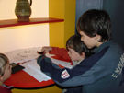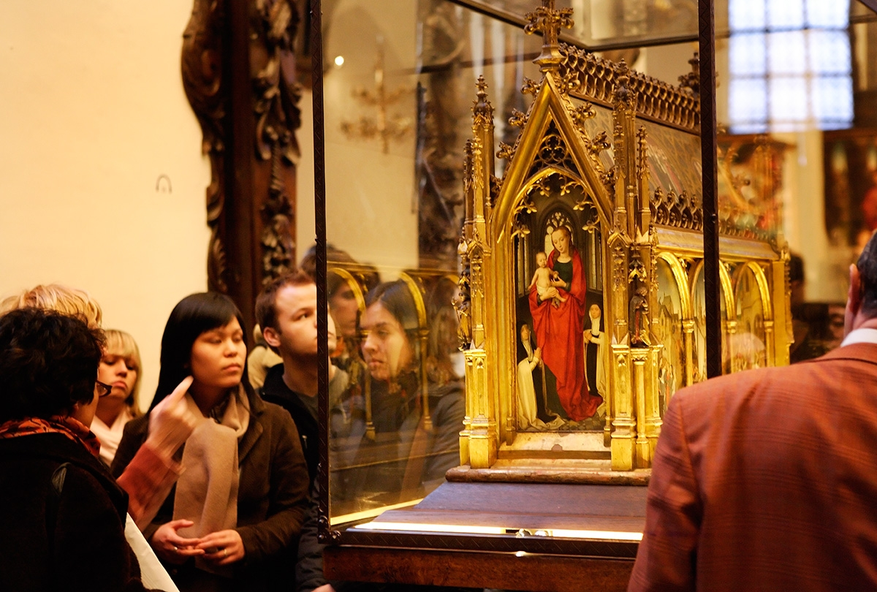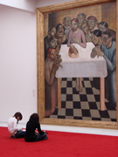

<http://choco-story-brussels.be/en/homepage-en>

Choco-Story Brussels is het verhaal van een ontmoeting tussen **twee** families met een passie voor de wereld van cacao en chocolade.

**De familie Van Lierde – Draps**, die in 1998 het Museum **van** Cacao en Chocolade van Brussel **heeft opgericht**. In 2007 heeft **Peggy** Van Lierde, enige **dochter** van de **oprichter**, de leiding over het Museum overgenomen. Het Museum van Cacao en Chocolade heeft in **2018** meer dan **95 000** bezoekers onthaald uit de hele **wereld**.

**De familie Van Belle**, die in 2004 Choco-Story Brugge heeft opgericht, naast het Chocolademuseum van Parijs, Praag en Mexico. **Eddy Van Belle**, en zijn zonen **Cédric en Kevy**, delen hun liefde voor cacao en chocolade en verzamelen originele voorwerpen afkomstig van over de hele wereld.

**In mei 2014** ziet Choco-Story Brussels het licht dankzij de **vereniging** van deze **twee families** die hun krachten bundelen, **om** de kwaliteit van Belgische chocolade nog meer **te** **promoten,** **en het publiek een kwalitatief, ludiek, pedagogisch en smakelijk museum aan te bieden.**

Doorheen de tentoonstellingsruimtes ontdekt de bezoeker de geschiedenis van dit bruine goud, vanaf de oorsprong tot het afgewerkte product. Tijdens het bezoek zijn proeverijen voorzien evenals **een demonstratie van onze meester-chocolatier**. Deze bezoeken kunnen alleen of met een gids worden afgelegd.

<https://choco-story-brussels.be/nl/Het-Museum>

|  |  |
| --- | --- |
| **De Maya's**  De **cacaoboom** groeit in het wild in het n**oordwestelijke** deel van het **Amazone**bekken. De Olmeken waren de eersten, die cacao teelden **meer dan 2000 jaar vóór Christus.** De Maya's zetten deze traditie voort.  **Cacao** **was** toen **een rituele drank**, "**xocoatl**" (= **bitter water**) genaamd, bestaande uit geroosterde en gemalen cacaobonen, **gemengd met water en kruiden** (chili, peper, bloemen). De cacaoboon werd in die tijd ook gebruikt als **betaalmiddel**. | **Les Mayas (traduction approximative proposée sur le site)**  Le cacaoyer pousse dans les régions tropicales d’Amérique du Sud depuis 4000 ans avant Jésus-Christ. Les Mayas étaient les premiers à cultiver le cacao il y a plus de 2000 ans avant Jésus-Christ.  Le cacao était alors un breuvage rituel appelé « xocoatl » ( = eau amère) composé de fèves de cacao grillées et moulues, mélangées à de l’eau et des épices (piment, poivre, clou de girofle). La fève de cacao était aussi utilisée comme monnaie à cette époque. |
| De **cacaoboom** groeit in het wild in het **noordwestelijke** deel van het **Amazone**bekken. **De** **Olmeken** waren de eersten, die cacao teelden meer dan **2000 jaar vóór Christus**. **De Maya's** zetten deze **traditie** voort.  **Cacao** **was** toen **een rituele drank,** "**xocoatl" (= bitter water)** genaamd, bestaande uit geroosterde en gemalen **cacaobonen**, **gemengd met water en kruiden** (chili, peper, bloemen). **De cacaoboon** werd in die tijd ook gebruikt als **betaalmiddel**. | (traduction proposée par Google traduction)  Le cacaoyer pousse à l'état sauvage dans la partie nord-ouest du bassin amazonien. Les Olmèques ont été les premiers à cultiver du cacao plus de 2000 ans avant Jésus-Christ.  Les Mayas perpétuent cette tradition.  Le cacao était alors une boisson rituelle appelée "xocoatl" (= eau amère), composée de fèves de cacao torréfiées et moulues, mélangées à de l'eau et des herbes (piment, poivre, fleurs). À cette époque, la fève de cacao était également utilisée comme moyen de paiement. |

<http://www.allesoverbelgie.nl/>

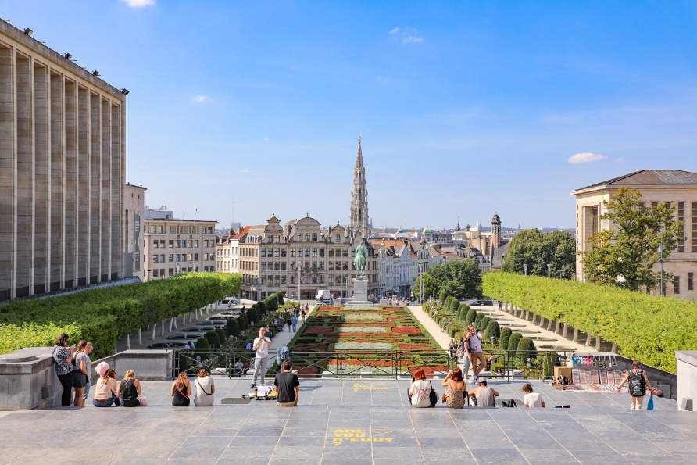

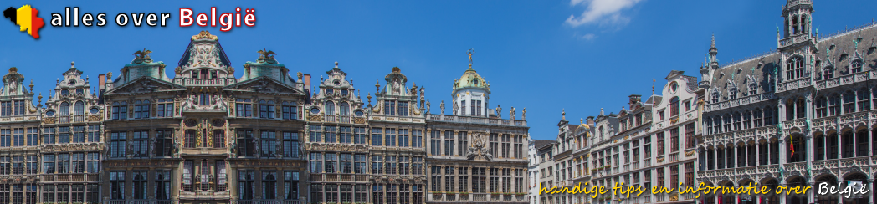

België, het meest geliefde buitenland onder Nederlanders

Het Koninkrijk **België** is een **land**, dat ten **zuiden** van **Nederland** ligt. **Het drietalige land** is in oppervlakte ongeveer een kwart kleiner dan Nederland en heeft ongeveer veertig procent minder inwoners. Dankzij het feit dat België minder dichtbevolkt is, is er sprake van meer ruimte voor mens en dier. Niet voor niets dat België prachtige uitgestrekte natuurgebieden kent zoals de **Ardennen, de Kempen en de Vlaamse Ardennen**. **Van alle Belgen woont ongeveer tien procent in hoofdstad Brussel**. **Brussel** (op z’n Frans/Waals Bruxelles) **is officieel een tweetalige stad.** Wie Brussel bezoekt zal merken dat in de praktijk een groot deel van de inwoners wél **Frans/Waals** **spreekt** **en geen Nederland/Frans**. Dat heeft onder andere te maken met het hoge aantal migranten dat afkomstig is uit Franstalige landen en het relatief vrij grote Waalse samenleving in deze grote stad die geografisch gezien in Vlaanderen ligt. **Officieel worden er in België drie talen gesproken: Nederlands, Frans en Duits**. **De Duitse taal** wordt gesproken in de **Oostkantons**, Nederlands in **Vlaanderen** (het **noordelijke** deel van België) en **Frans** in **Wallonië** (het **zuiden** van België). De economische verschillen tussen Wallonië en Vlaanderen zorgen voor een steeds groter wordende tweestrijd tussen deze twee gebieden. Dat maakt België politiek steeds lastiger te besturen. Dit heeft onder andere in 2010-2011 geleid tot de langste regeringsformatie die het land ooit gekend heeft. Vooral binnen Vlaanderen groeit de wens om zich af te scheiden van de rest van België

**Musea in België**

**België telt honderden musea,** van klein tot groot, **die hun collecties aan het publiek** willen tonen. De musea gaan over uiteenlopende onderwerpen. Natuurlijk zitten hier een aantal onderwerpen tussen die als typisch Belgisch beschouwd kunnen worden, zoals **het Frietmuseum en het Chocolademuseum.** Sommige steden zoals **Antwerpen, Brugge, Brussel en Gent** herbergen zoveel musea dat je minstens **een week** nodig hebt om ze allemaal **te bezoeken**. Houd er rekening mee dat **veel musea** in België op **maandag gesloten zijn.** Uitzondering zijn vaak Paasmaandag en Pinkstermaandag. Ook op 25 december (in België Kerstmis - in Nederland Eerste Kerstdag) en 1 januari (Nieuwjaarsdag) zijn de meeste musea **gesloten.**

https://nl.wikipedia.org/wiki/Louvre

**Het** **Louvre** ([Frans](https://nl.wikipedia.org/wiki/Frans): *Musée du Louvre* of kortweg: *Le Louvre*) **is een van 's werelds grootste** [**musea**](https://nl.wikipedia.org/wiki/Museum) **en ligt in het** [**1e arrondissement**](https://nl.wikipedia.org/wiki/1e_arrondissement_(Parijs)) **van de** [**Franse**](https://nl.wikipedia.org/wiki/Frankrijk) **hoofdstad** [**Parijs**](https://nl.wikipedia.org/wiki/Parijs)net ten noorden van de [Seine](https://nl.wikipedia.org/wiki/Seine). Het bestaat uit drie 3 **vleugels**: de [**Richelieu**](https://nl.wikipedia.org/wiki/Kardinaal_de_Richelieu)-vleugel, de [**Sully**](https://nl.wikipedia.org/wiki/Maximilien_de_B%C3%A9thune)-vleugel en de [**Denon**](https://nl.wikipedia.org/wiki/Vivant_Denon)-vleugel. **De** [***Mona Lisa***](https://nl.wikipedia.org/wiki/Mona_Lisa) **van** [**Leonardo da Vinci**](https://nl.wikipedia.org/wiki/Leonardo_da_Vinci) **is** waarschijnlijk **het beroemdste stuk uit de collectie van het Louvre**. Het museum maakt deel uit van de [Réunion des musées nationaux et du Grand Palais des Champs-Élysées](https://nl.wikipedia.org/wiki/R%C3%A9union_des_mus%C3%A9es_nationaux_et_du_Grand_Palais_des_Champs-%C3%89lys%C3%A9es). **Het is sinds jaren 's werelds best bezochte museum.**

De **National Gallery** **is een** [**museum**](https://nl.wikipedia.org/wiki/Museum) **voor** [**schilderkunst**](https://nl.wikipedia.org/wiki/Schilderkunst), gelegen aan de noordkant van [Trafalgar Square](https://nl.wikipedia.org/wiki/Trafalgar_Square) in [Londen](https://nl.wikipedia.org/wiki/Londen).

Het museum biedt een zeer volledig overzicht van de **West-Europese schilderkunst** **uit de periode tussen** [**1250**](https://nl.wikipedia.org/wiki/1250) **en** [**1900**](https://nl.wikipedia.org/wiki/1900)**.** De **toegang** tot het museum **is gratis**; voor **speciale** tentoonstellingen wordt wel een **toegangsprijs** geheven.

Het **Museum of Modern Art** (**MoMA**) is gevestigd in [**Manhattan**](https://nl.wikipedia.org/wiki/Manhattan_(New_York)) in [New York](https://nl.wikipedia.org/wiki/New_York_(stad)) en is **een van de meest** toonaangevende [**musea**](https://nl.wikipedia.org/wiki/Museum) **voor moderne** en hedendaagse **kunst** **ter wereld**. De **collectie** bestaat uit [schilderkunst van de **20e eeuw**](https://nl.wikipedia.org/wiki/Schilderkunst_van_de_20e_eeuw) en [beeldhouwkunst van de 20e eeuw](https://nl.wikipedia.org/wiki/Beeldhouwkunst), **films** **en foto's** en een uitgebreide collectie boeken.

Het MoMA ligt in de buurt van het [Metropolitan Museum of Art](https://nl.wikipedia.org/wiki/Metropolitan_Museum_of_Art), dat een aanzienlijk breder kunstspectrum tentoonstelt.

**https://nl.wikipedia.org/wiki/Portret_van_père_Tanguy**

***Portret van père Tanguy*** is **een van de drie 3 portretten**, die [Vincent van Gogh](https://nl.wikipedia.org/wiki/Vincent_van_Gogh) kort na zijn **aankomst** in **Parijs**, in 1886-1887, schilderde **van** verfhandelaar en kunstverzamelaar Julien Tanguy. De drie schilderijen tonen de snelle **progressie** die zijn werk in die periode te zien gaf, **van een sobere**, donkere Hollandse stijl richting **een kleurig**, licht [**impressionisme**](https://nl.wikipedia.org/wiki/Impressionisme), met invloeden van het [**japonisme**](https://nl.wikipedia.org/wiki/Japonisme). Het hiernaast afgebeelde portret van Tanguy bevindt zich **in het** [**Musée Rodin**](https://nl.wikipedia.org/wiki/Mus%C3%A9e_Rodin) **te** [**Parijs**](https://nl.wikipedia.org/wiki/Parijs)**.**

